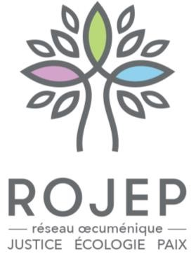
Formulaire d’adhésion
2022-2023

◻ Oui, nous sommes d’accord avec les objectifs du Réseau tels que décrits en page 2 de ce formulaire, et nous y adhérons.

Date :
Nom de l’organisme :
Adresse complète :
Téléphone :
Télécopie :
Courriel :
Site web :

Nom de la personne déléguée au ROJeP :
Titre :
Adresse complète
(si différente) :
Téléphone :
Télécopie :
Courriel :

Membre :
« Est considéré comme membre un groupe ayant défrayé sa cotisation annuelle. Si le groupe se trouve dans l’impossibilité de payer sa cotisation annuelle, il doit en aviser le Coco pour conserver son statut de membre.

La cotisation des groupes et des individus doit être payée juste avant l’Assemblée générale de l’automne, pour la période du 1er septembre au 31 août de l’année suivante. » (Extrait de la Déclaration de principes du ROJEP, révision de 2018)

Ci-inclus le montant | Cotisation suggérée : 200$ | l’année 2022-23.
_____$ pour
Éettre le chèque au nom de « ROJEP »
SVP retourner ce formulaire et votre chèque à : ROJEP, 3119 rue Monsabré, Montréal , QC
H1N 2L3

Le Réseau œcuménique est formé de groupes et d’individus qui s’identifient comme engagés dans une perspective chrétienne pour la promotion de la justice, de la paix et de l’intégrité de la création et il a pour objectifs :

- Développer une analyse sociale et une réflexion théologique en lien avec la pratique d’engagement chrétien pour la justice, la paix et l’intégrité de la création dans la mouvance du jubilé biblique.
- Offrir un lieu de réflexion concertée sur certains grands enjeux auxquels la société est confrontée, et s’il y a lieu, prendre publiquement position.
- Développer des liens égalitaires avec des regroupements chrétiens des Amériques et d’autres continents se situant dans le courant progressiste.
- Sensibiliser les autres secteurs des églises aux exigences de la foi en termes d’engagement social.
- Établir des liens de partenariats avec des groupes ou des réseaux engagés pour la justice sociale, la paix et l’intégrité de la création qu’ils soient de quelque allégeance spirituelle ou idéologique que ce soit. Dans le contexte des Amériques, une ouverture particulière sera manifestée aux autochtones et aux afro-américains.
- Sensibiliser le grand public par le biais des médias et de divers réseaux notamment le réseau des organismes communautaires autonomes.

À notre assemblée de fondation et selon notre Déclaration de principes, il est entendu qu’aucun groupe ne sera exclu en raison du montant de la cotisation.
Dans le cadre de notre campagne de financement, nous vous encourageons à appuyer le ROJEP avec une contribution solidaire plus consistante, à la hauteur des moyens de votre organisme.

